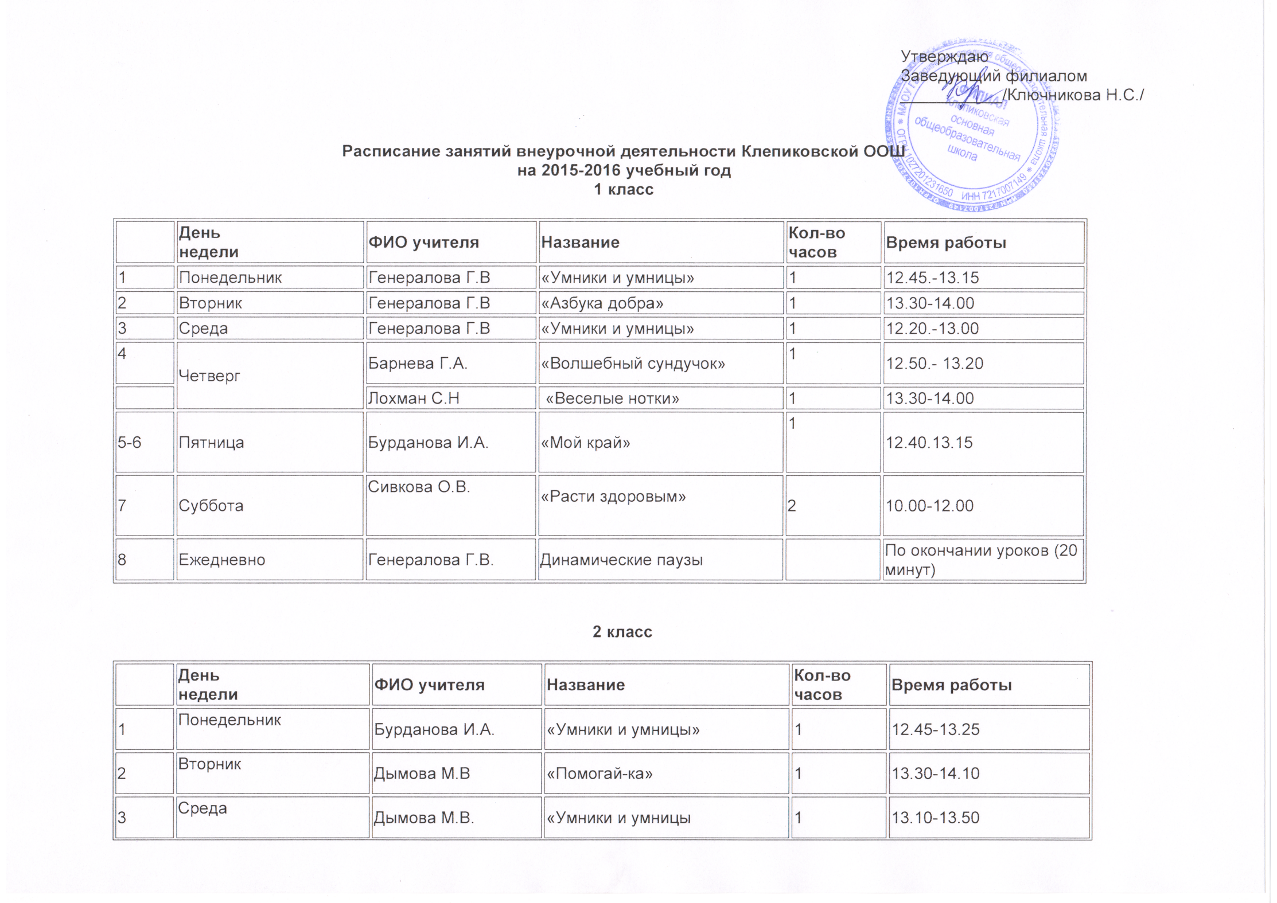
4 | Четверг | Лохман С.Н. | «Веселые нотки» | 1 | 13.30-14.10
5 | Четверг | Барнева Г.А. | «Волшебный сундучок» | 1 | 14.25-15.05
6 | Пятница |  | «Мой край» | 1 | 13.30- 14.10
7 | Суббота | Сивкова О.В. | «Расти здоровым» | 2 | 10.00-12.00
8 | Ежедневно | Дымова М.В. | Динамические паузы |  | По окончании уроков (20 минут)

3 класс
 | День  недели | ФИО учителя | Название | Кол-во часов | Время работы
1 | Понедельник | Ильясов Д.Б. | «Хочу всё знать» | 1 | 12 40 -13.15
2 | Вторник | Землянова Ю.Н | «Помогай-ка» | 1 | 13.35-14.05
3 | Среда | Землянова Ю.Н | «Книжкино царство» | 1 | 13.35-14.05
4 | Четверг | Землянова Ю.Н | «Эрудит» | 1 | 13 35-14.05
5-6 | Пятница | Лохман С.Н. | «Веселые нотки» | 1 | 12 40 -13.20
 | Пятница | Барнева Г.А. | «Волшебный сундучок» | 1 | 13.30-14.00
7 | Суббота | Сивкова О.В. | «Расти здоровым» | 2 | 12.00-14.00
8 | Ежедневно | Землянова Ю.Н | Динамические паузы |  | По окончании уроков (20 минут)

4 класс

 | День  недели | ФИО учителя | Название | Кол-во часов | Время работы
1 | Понедельник | Балтасева Г.Н. | «Юный математик» | 1 | 12 40 -13.20
2 | Вторник | Балтасева Г.Н. | «В мире книг» | 1 | 13.35-14.15
3 | Среда | Ильясов Д.Б. | «Хочу всё знать» | 1 | 13.35-14.15
4 | Четверг | Балтасева Г.Н. | «Искорка» | 1 | 13 35-14.10
5-6 | Пятница | Лохман С.Н. | «Веселые нотки» | 1 | 12 40 -13.20
 | Пятница | Барнева Г.А. | «Волшебный сундучок» | 1 | 13.30-14.00
7 | Суббота | Сивкова О.В. | «Расти здоровым» | 2 | 12.00-14.00
8 | Ежедневно | Балтасева Г.Н. | Динамические паузы |  | По окончании уроков (20 минут)

5 класс
 | День  недели | ФИО учителя | Название | Кол-во часов | Время работы
1 | Понедельник | Бурданова И.А. | «Мой край » | 2 | 14.25-15.35
2 | Вторник | Сивкова О.В | «Подвижные игры | 1 | 14.25- 14.55
3 | Среда | Шуршутова А.Ж. | «Пчёлка» | 2 | 13.55- 15.05
4 | Четверг | Ильясов Д.Б. | «Хочу всё знать» | 1 | 14.25-15.35
5 | Пятница | Сивкова О.В. Антропова А.В. | Подвижные игры  «Живое слово» | 1  1 | 13.55- 15.05
6 | Ежедневно | Ильясов Д.Б. | Динамические паузы |  | По окончании уроков (20 минут)

